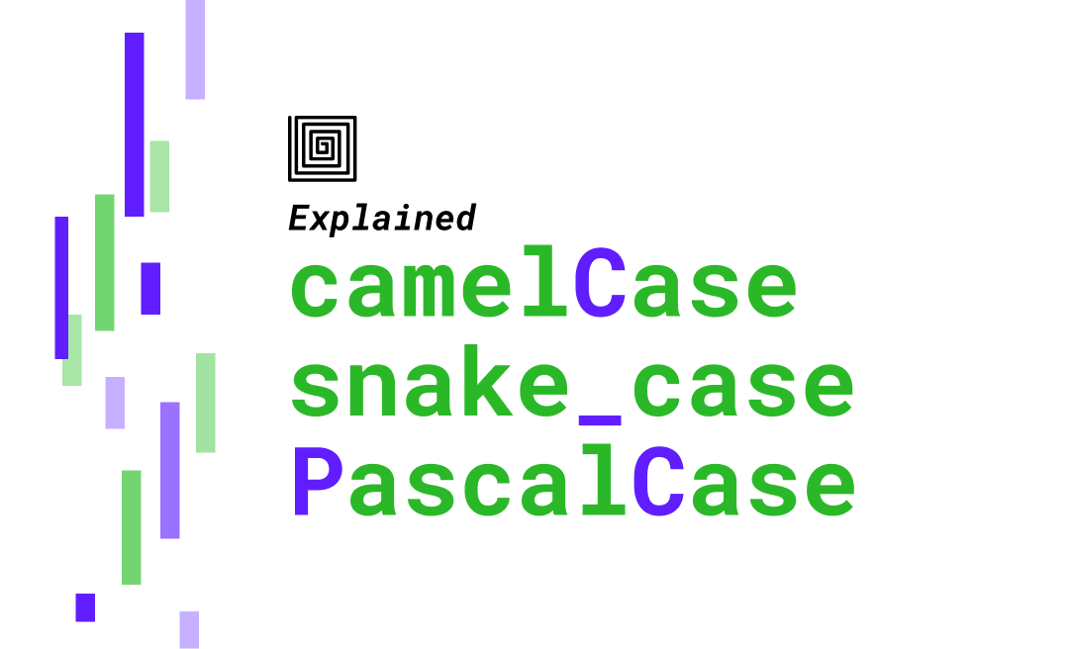Fuente (Google,2023)

Algoritmos:

Operadores

Relacionales -> F-T

Lógicos -> F-T

Aritméticos -> Número

Estructuras de control

Condicional

Variable: Letra o conjunto de caracteres, iniciando siempre con una letra de a-z, puede ser mayúscula o minúscula. Las variables son encargadas de almacenar información de un tipo de datos específico

Nota: La excepción, no se puede iniciar variables con caracteres especiales, como "ñ", o con acentos ortográficos, adicionalmente, no se permite espacios en blanco.

Se recomienda usar los nombres de las variables en:

camelCase

PascalCase

unders_core

snake_case

Tipos de datos de las variables.

*cadena => Conjunto de caracteres, y siempre se asigna los valores con ""

Ejemplo: nombre <- "Jesús"

*Entero => Este tipo de variable se encarga de almacenar únicamente datos enteros, es decir, no tiene en cuenta los valores decimales.

Ejemplo: edad <- 18

*Real: Este tipo de variable se encarga de almacenar datos numéricos con decimales, de no tenerlo, le agrega el ,0.

Ejemplo: nota <- 4.9

*Lógico: Es tipo de dato permite almacenar únicamente datos de falso o verdadero.

¿partes de un algoritmo, en pseudocódigo?

INICIO

//Declarar variables

//Inicialización de variables

//Proceso

//Salida

FIN

Nota: El orden no afecta el resultado, siempre y cuando, la variable a operar este accesible.

INICIO

//Declarar variables

//Inicialización de variables

//Proceso

SI(variables = "cosa")ENTONCES

ESCRIBA "Mensajea o proceso"

SINO

ESCRIBA "Mensajea o proceso"

FIN SI

//Salida

FIN

Nota: Un algoritmo puede tener tantas estructuras internas como sea necesario.

- [Repositorio de Lógica Programación](https://github.com/code-corhuila/logica-programacion-2023-b)